关于国开在网上进行“毕业生图像采集”的通知
毕业生图像采集的电子照片是用来办理毕业证的照片，是毕业证书的必要组成部分，将要上传到教育部学信网，是用来查验学历的主要依据。根据最新的图像采集规定，2023年1月1日起，使用“毕业证照移动端小程序”进行图像采集时，需要补充提交学信网图像采集码。请相关学习中心（教学点）的老师和学生务必高度重视，切实做好本项工作。学生如没按要求进行图像采集而导致无法按时办理毕业证的，后果自负。
一、采集对象
1、国家开放大学南海实验学院2021秋、2022春的在籍学生以及2021春之前未采集毕业照片的在籍学生。
不在上述范围内的学生不用参加采集
二、采集时间及收费标准
在规定时间内（2023年5 月15日至5 月28 日）采集（上传）。 照片的收费标准为：每位学生 20元（自行在线缴纳，费用为纸质相片制作费与电子相片加密处理费）。
三、采集方法
学生本人须到正规照相馆拍摄电子证件照后，再通过微信小程序采集（上传）照片。

附件【关于国开在网上进行“毕业生图像采集”的流程说明】

南海开放大学学籍考试中心
二O二三年五月十五日

附件

关于国开在网上进行“毕业生图像采集”的流程说明

一、到照相馆拍摄标准的证件照
相片要求（学历照片不能和录取照片一致）：
①相馆拍摄标准证件照电子档照片（蓝底大一寸、有领、免冠、摘眼镜、露耳朵额头）
②图像大小在30K-40K之间，格式为jpg
③尺寸要求:宽480px，高640px（人物比例如图）
④特别注意：因照片用于学信网学历注册，后期粘贴在毕业证上，故不可化浓妆，不可过度美颜虚化，照片需高清，否则学信网审核可能不通过，影响毕业。

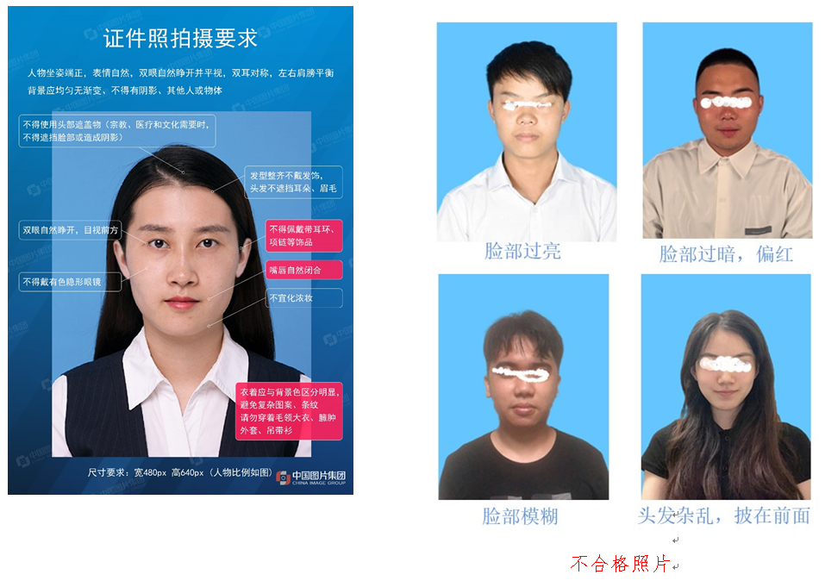

二、关注学信网公众号获取采集码
微信关注学信网公众号，点击“在线服务”——“学信档案” —— “登陆学信档案”——“学籍学历学位”，选择目前在读国开学籍信息， 获取图像采集码并保存。

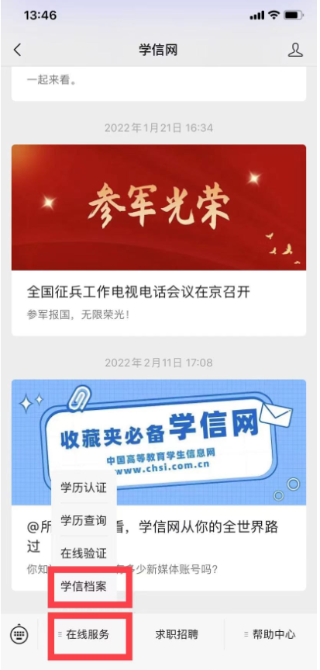
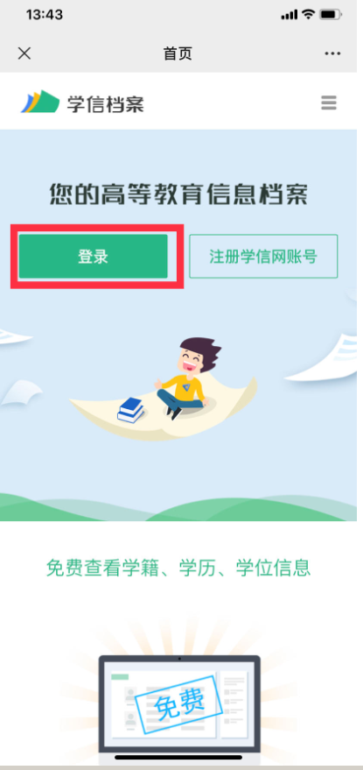

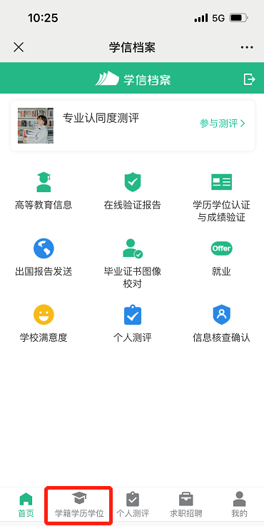
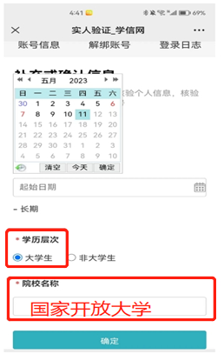

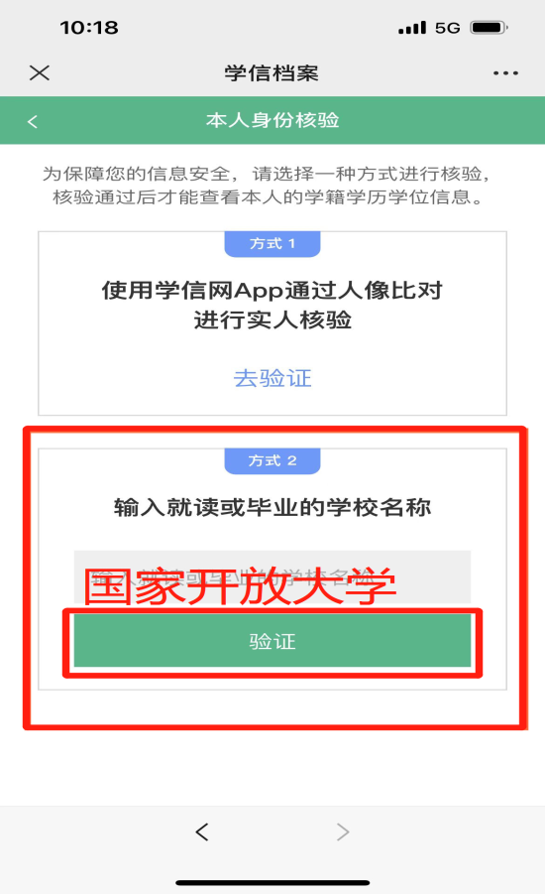
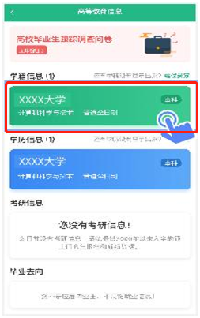
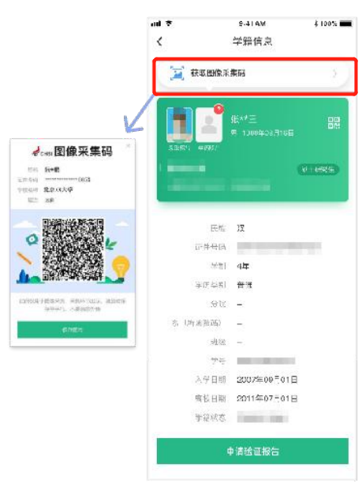

三、获取采集资格，支付采集费用
1、微信扫码进入小程序后，点击【立即进入】——【微信快速登录】——【微信手机号授权登录】授权成功后，进入“获取采集资格”页面。

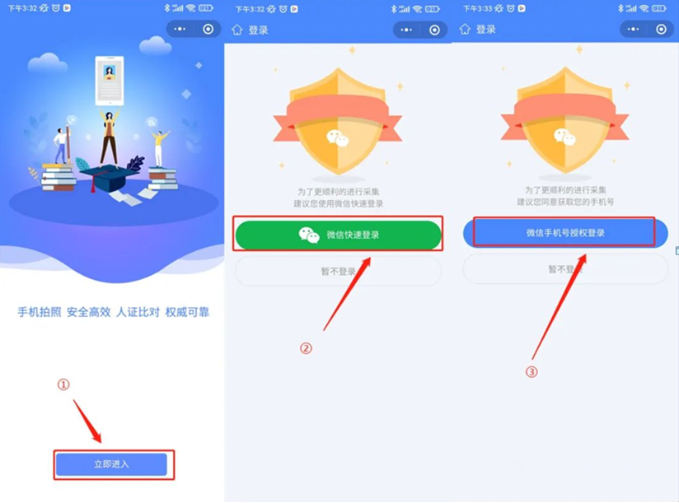

2、输入毕业院校名称：国家开放大学，点击【确定】—【扫码识别/相册识别】，识别学信网查询到的“图像采集码”，进入“核验学籍信息”页面，请输入身份证号后四位。
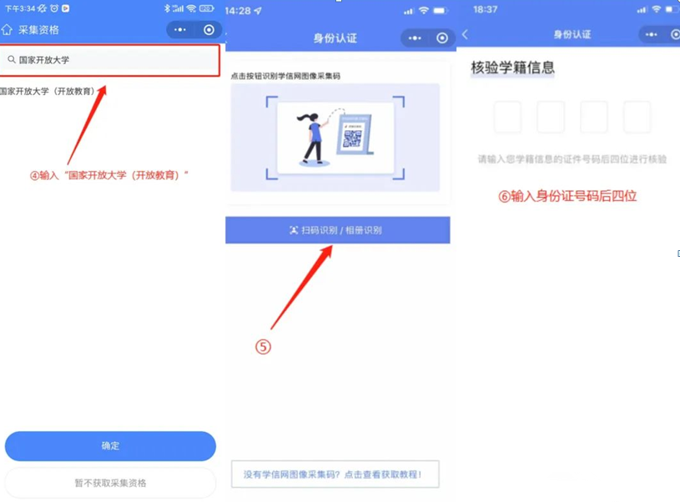
3、点击【进入采集】—【拍照/上传】，进入采集费用支付页面，点击【立即支付】。
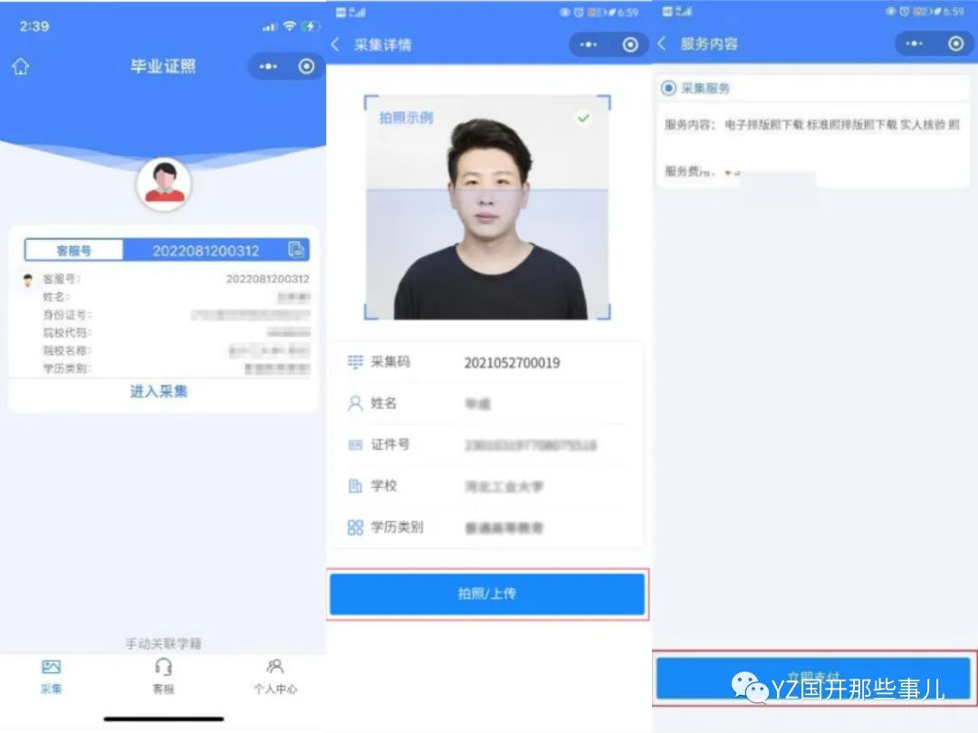

四、上传采集好的学历照片
点击【上传】—【照片标准化】—【提交】，照片将进入人工审核中。

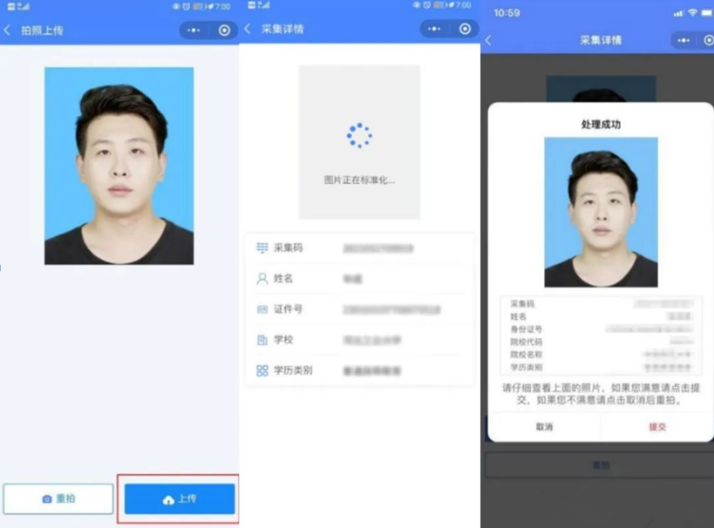

【温馨提醒：上传到学信网的照片务必是到照相馆拍摄的符合要求的证件照，不能使用小程序即时拍摄功能。】

五. 审核
审核约两个工作日，学生完成照片采集后，请留意微信信息提交的照片是否审核通过。
（1）审核通过则完成上传采集过程。 注意：照片一经提交审核通过 ，采集完成或进入上网中后，即不支持修改信息或更换照片。
（2）如果核审不通过请在审核后两个工作日内重新提交合格图片，逾期不提交，视为没拍。（若多次审核不通过的同学请进入小程序下载已上传的图片，自行检查图片质量）
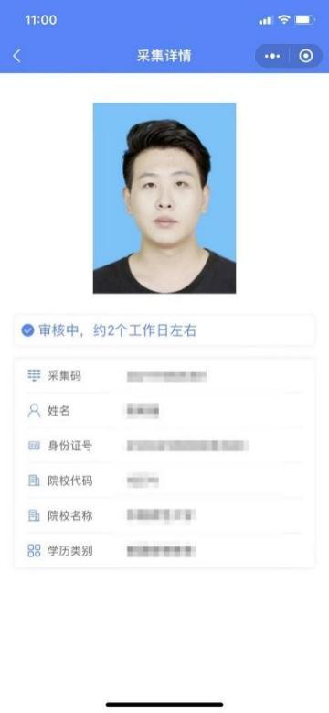
温馨提醒：在图像采集（上传）照片过程中，如有任何问题，请与在线客服联系。

